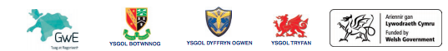
Siart Llif
Camau sy’n esbonio

Roedd Abernathy a MLK yn cynnal cyfarfod i drefnu’r rali

